　テキスト作成

［イメージカラー］青空、安心、信頼

［ロゴ］

お金セミナー情報

※メイン写真１、２、３をスライド

**世の中に主人公を輩出する**

弊社を通して自分自身の人生を楽しむ、自分が主人公という考えを持っていただくきっかけになれれば幸いです。

※背景に写真４

SERVICE

**事業内容**

ファイナンシャルプランニング事業 、金融教育事業をご提供しております。

窓の外にあるテーブルと椅子

低い精度で自動的に生成された説明MESSAGE

**代表挨拶**

世の中に主人公を輩出する。

RECRUIT

**採用情報**

採用情報についてご紹介します。



**SEMINAR**

セミナー情報

　　　〇〇セミナー　　　　　　　〇〇セミナー　　　　　　　　〇〇セミナー

会社概要

［会社概要］

|  |  |
| --- | --- |
| **会社名** | 株式会社CIP（シーアイピー） |
| **本社所在地** | 〒177-0031  東京都練馬区三原台3-6-17 |
| **代表** | 代表取締役　増田　和輝 |
| **設立年月日** | 2020年6月 |
| **資本金** | 1,000千円 |
| **メール** | info@ |
| **電話** | 03-5877-4081 |
| **従業員数** | 15名 |
| **事業内容** | * ライフプランニング * 金融教育事業 |

［アクセス］

〒177-0031　東京都練馬区三原台3-6-17

M A P

代表挨拶・企業理念

【企業理念】※写真５

**世の中に主人公を輩出する**

【あいさつ】

数あるホームページの中から株式会社CIPのホームページをご覧いただきありがとうございます。

株式会社CIPは創業以来、ライフプランニングを中心にサービス展開をし、多くのお客様からご依頼を頂いて参りました。

代表である私自身は会社員として元々不動産の販売を行っておりました。

「自社製品」を持ってしまうと、お会いする方にとってベストな提案をするというところよりも、販売をするためにお客様の思考を自社製品に寄せていくことが必要となってしまいます。

私自身、会社員の時にその考えに疑問を持ち、第三者の立場に立ち「お客様にベストな提案をしたい」という想いが強くなり、この度株式会社CIPを設立いたしました。

その為、弊社では自社製品を扱っておりません。

CIPとは「Customer IS Protagonist」という意味です。

Protagonistは主人公という意味です。

この社名には二つの意味が込められています。

一つ目はお客様を第一に考えての提案をすること。

二つ目は弊社を通して社員やお客様に自分自身の人生を楽しんでいただく、という想いがあります。

昨今、年金破綻や終身雇用など先が見通せない時代となって来ています。

先が見通せない為、自分自身の人生を生きていくのが難しい時代になってきています。

弊社を通して自分自身の人生を楽しむ、自分が主人公という考えを持っていただくきっかけになれれば幸いです。

その為にはお金はかけ離せない存在となってきます。

お金の正しい知識を身につけることにより、皆様の人生に良い転換点をお渡しできれば弊社の存在意義が生まれると考えております。

代表取締役　**増田　和輝**

事業内容

【ファイナンシャルプランニング】※写真６

金融業界での経験と知識豊富な当社コンサルタントが、お客様の「ライフプランニング」将来の支出・収入計画のシミュレーション（キャッシュフロー表の作成）、家計分析、ローン計算、個人の資産の形成・保護を包括的にアドバイス致します。そして、当社では、お客様の専属ファイナンシャルプランナーとして、ご家族の将来計画を永続的にアドバイス・サポートさせて頂きます。

また、当社では、ファイナンシャルプランニングの中でも不動産関係を最も得意としております。住宅購入という人生の一大イベントとして将来を考えるその良い機会に、ローンや今後の生活に関すること、いざという時のリスクに関することなど、お客様の人生に寄り添ったプランニングをご一緒に考えさせて頂いております。

【金融教育事業】※写真７

「資本主義」という社会制度の中で生活する以上、お金に関する知識を深めることは絶対に必須です。日本は、世界３位の経済大国であるにも関わらず、世界的に見て「個人の金融リテラシー」が低い国と言われております。その原因は、日本の義務教育制度では「お金に関する教育」が不足していることです。「お金の仕組み」に関して知ることは、個人家計単位だけでなく、国全体を豊かにするためにも求められていることです。

「しばらくは使う予定のないお金に関して、どのような状態にしておけばもっとも効率的か？」

「現金・預金で持っている場合と、株式や投資信託などによって運用するのではどちらが有利か？またそれにはどんなリスクがあるか？」 「自分の金融戦略をどうするか？どんな情報を集めればいいか？」

こういったことを自身で考えていくことが出来る人々を世の中に輩出し、日本全体を豊にするため、当社は全力で金融教育事業に打ち込んでおります。

【株式会社CIP　３つのお約束】※写真８

**＜徹底したお客様ファーストなご提案＞**

当社のファイナンシャルプランニングは、「徹底してお客様の為に」を軸としたご提案をさせて頂いております。場合によっては、お客様のご意向に反するご提案をさせて頂く場合も御座いますが、全ては「お客様にとって本当にベストなものは何か？」という考えのものでのご提案であり、その理由も徹底してご説明をさせて頂きます。

**＜分かりやすいファイナンシャルプランニング＞**

お客様の人生に寄り添ったファイナンシャルプランニングを、お客様にきちんとご理解頂ける形でご提案をさせて頂きます。

**＜関わる人皆が幸せに＞**

当社では、お客様に人生を楽しんで頂くことはもちろん、お客様の周りの方、取引先様、さらには当社の社員も、関わる人皆が幸せになることをモットーに、企業活動を進めております。

お客様の声

お客様から当社に頂戴しました「お客様の声」を一部ご紹介させて頂きます。

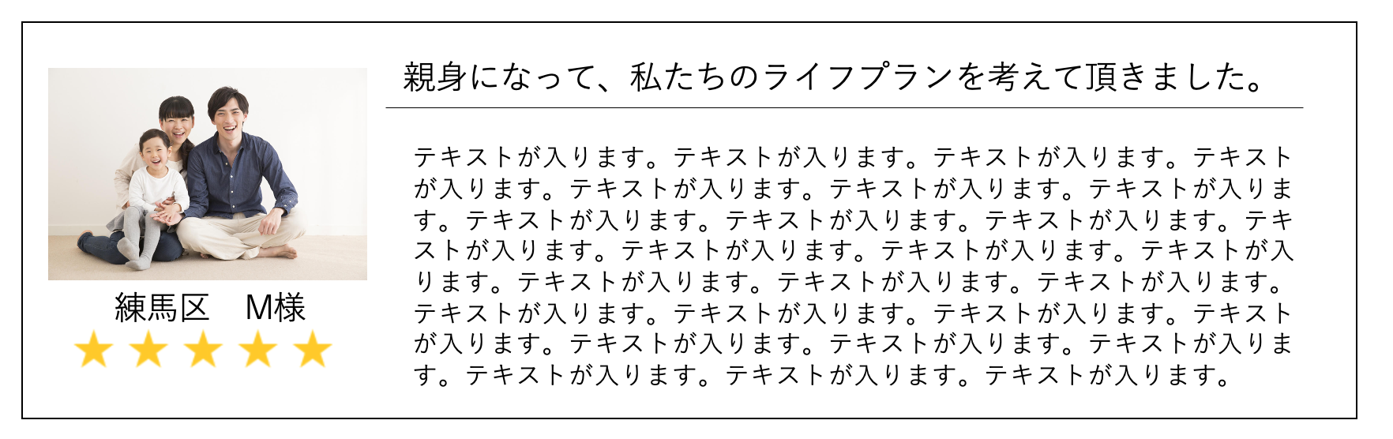



お金セミナー情報

求人情報

［求職者様へのメッセージ］

株式会社CIPでは、やる気・仕事への情熱・向上心を持っている人を募集しております。

当社の現場は活気があり、ひとりひとりが家族のようにアットホームな雰囲気で仕事に取り組んでおります。

また、「自分自身が主人公である」をモットーとしている会社ですので、働く皆様自身の人生が幸せになることを大切にしております。

さらに、成長を第一に考えており、しっかりと頑張りに応じて昇給制度を用意しております。

［求人情報］

募集要項

|  |  |
| --- | --- |
| 勤務地域 | 一都三県（東京、神奈川、埼玉、千葉） ※直行・直帰応相談 |
| 給与 |  |
| 勤務時間 | 9：00～18：00 |
| 休日 | 土日曜、祝日、年末年始、夏季休暇 |
| 雇用形態 | 正社員、アルバイト |
| 待遇 |  |
| 仕事内容 |  |
|  |  |

［募集フォーム］

|  |  |
| --- | --- |
| 応募職種 | 正社員　アルバイト |
| お名前* |  |
| フリガナ* |  |
| 性別* | 男性　女性　その他 |
| お電話番号* |  |
| メール* |  |
| 生年月日* |  |
| 郵便番号* |  |
| 都道府県* |  |
| ご住所* |  |
| 最寄り駅 |  |
| 保有資格 |  |
| その他コメント |  |

お問い合わせ

［お問い合わせ内容］

|  |  |
| --- | --- |
| 会社名 |  |
| お名前* |  |
| フリガナ |  |
| お電話番号* |  |
| メール* |  |
| お問い合わせ内容* |  |